系统设定设置

当用户拿到我们触摸屏时，先不要给触摸屏供电，手指按住触摸屏上任何一个位置不要松开，然后再给触摸屏上电触摸屏会自动进入系统设定画面（如下图）手指松开触摸屏

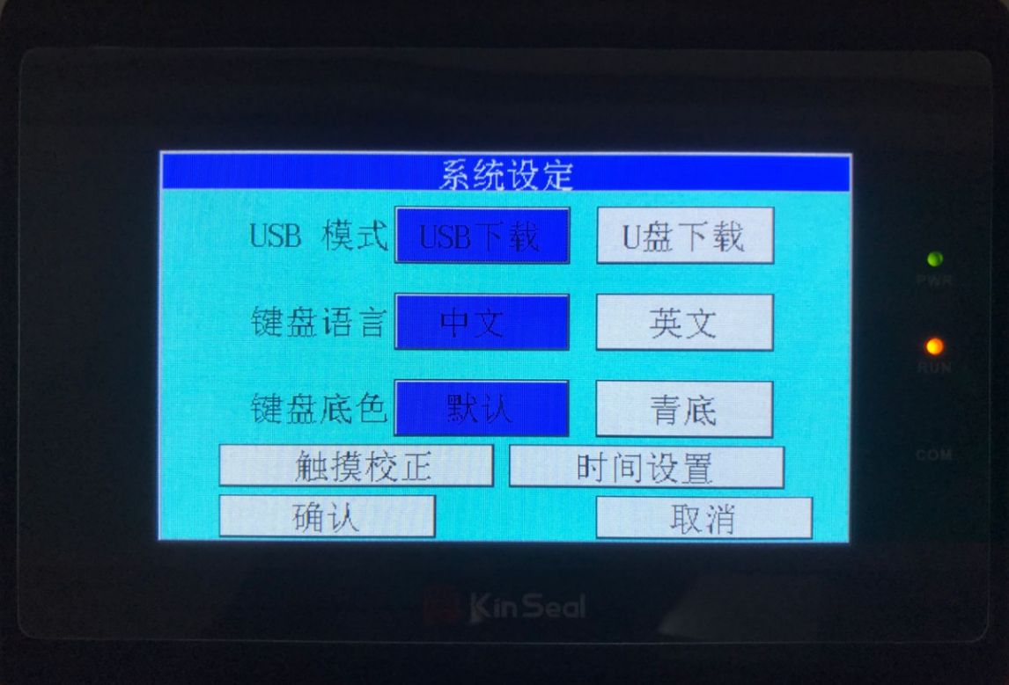

1、选择下载模式（默认是USB下载模式）在触摸屏上按一下U盘下载按钮，再点击确认触摸屏会重新启动一次，然后就可以使用U盘下载工程了（当前只能用U盘下载工程，如果用户想用USB下载线下载工程，如第1步操作把触摸屏下载模式选成USB下载，点击确认触摸屏重启后就可以使用USB下载工程）（只有sup系列触摸屏支持U盘下载）U盘下载工程请参考U盘下载工程手册
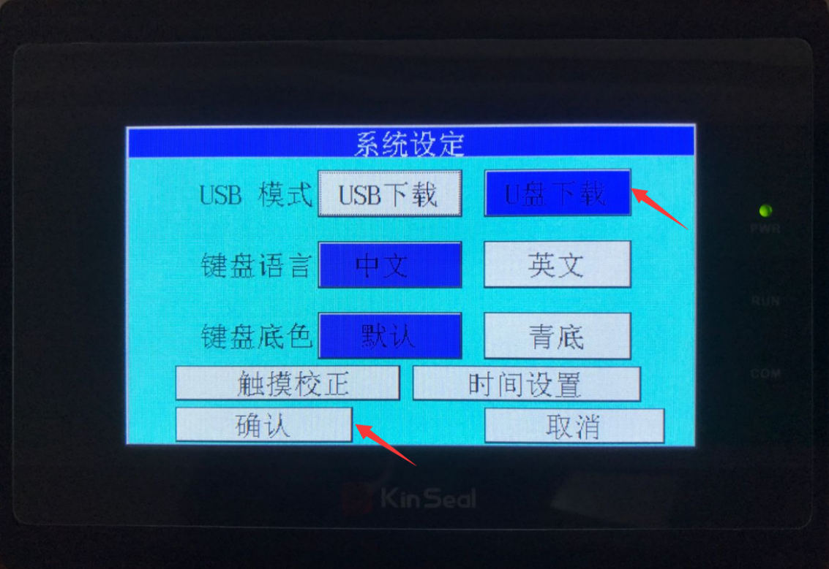

- 数字键盘语言和键盘底色的设置（键盘默认是中文灰色底图）用户可以根据需要把键盘设置成中文蓝色底图或者英文蓝色底图等，设置好后点击确定触摸屏重启后设定的功能生效）

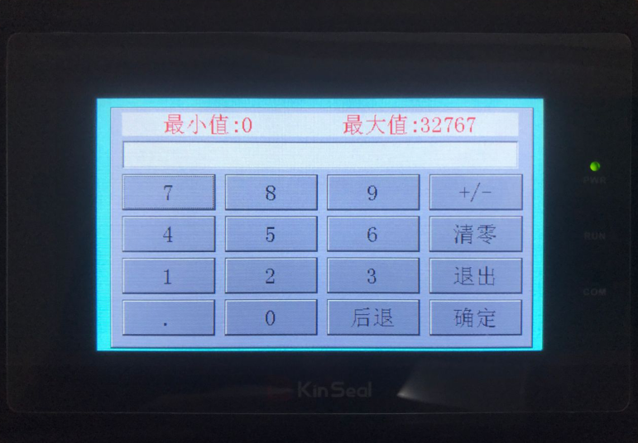
键盘语言选择中文颜色选择青底，键盘就会显示中文蓝色底图键盘

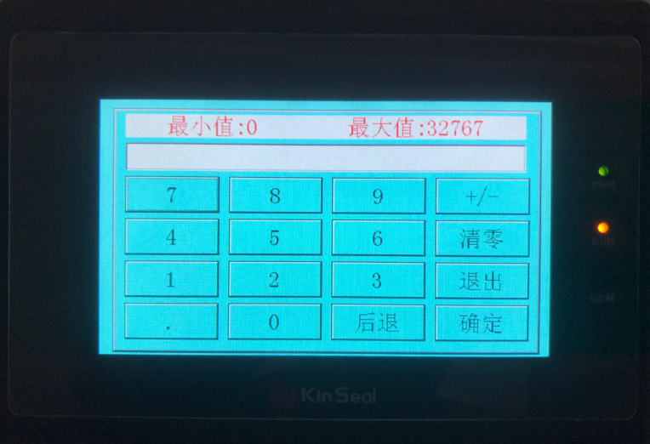

- 触摸校正，当长时间使用触摸屏触摸可能会出现不灵敏状况，校正一下触摸屏触摸精准会提高
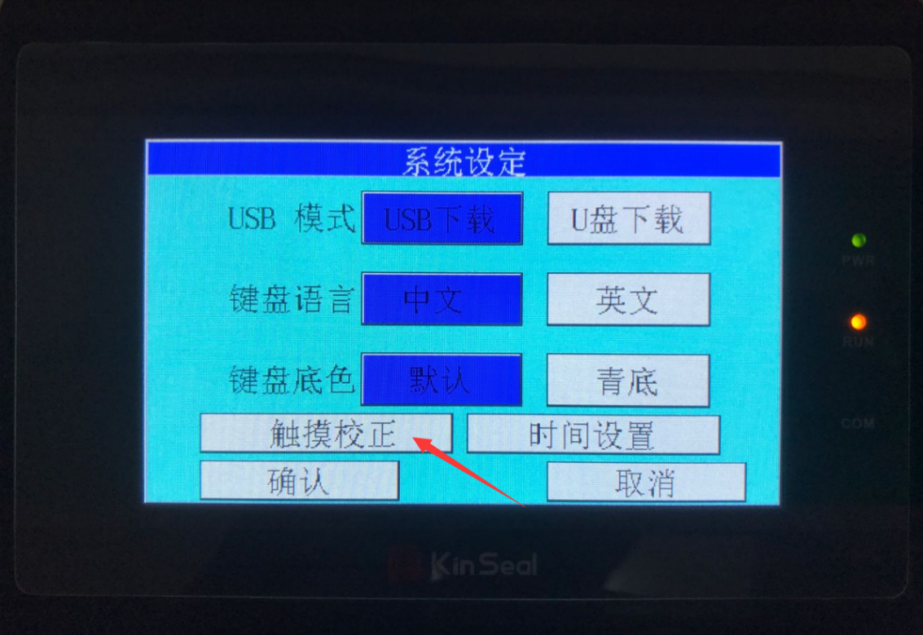
点击触摸校正，如下图所示校正触摸屏
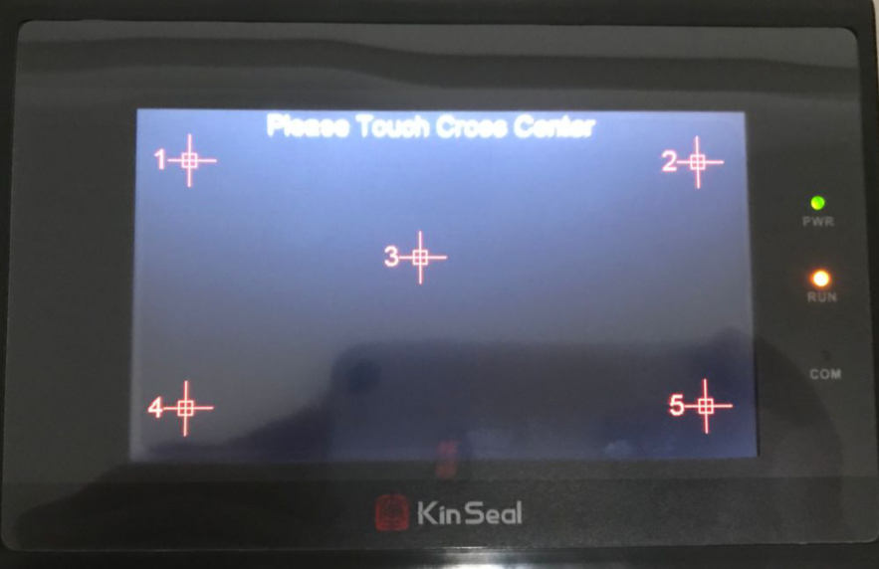

- 系统时间设置，当触摸屏系统时间有误差时，点击时间设置，对触摸屏系统时间进行修正（如下图所示）

